1. ¿Qué es un robot?

Es una entidad virtual o mecánica artificial, puede ser tanto un mecanismo electro-mecánico físico como un sistema virtual de software. Ambos coinciden en brindar la sensación de contar con capacidad de pensamiento o resolución, aunque en realidad se limitan a ejecutar ordenes dictadas por las personas.

1. ¿Cuáles son los tipos de robots?

Submarino

Teleoperados

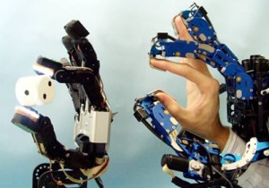

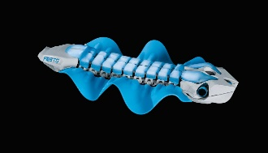

Función

Entorno de trabajo

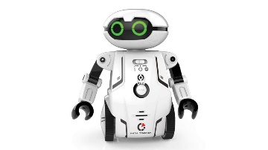

Industriales

Tamaño

Nanobots



Brazos

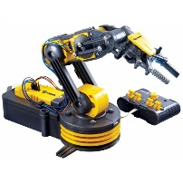

De servicio

Médicos

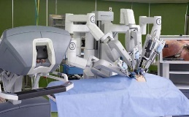

1. Menciona algunas aplicaciones típicas de un robot industrial

Por su propia definición el robot industrial es multifuncional, esto es, puede ser aplicado a un número, en principio ilimitado, de funciones. No obstante, la practica ha demostrado que su adaptación es optima en determinados procesos (soldadura, paletización, ETC.) en los que hoy en día el robot es sin duda alguna, la solución más rentable.

1. ¿Cuáles son las diferencias entre un robot industrial y una máquina-herramienta CNC?

La diferencia es el grado de Re programabilidad, un robot puede facilitar reentrenarse o reprogramarse para realizar un sinfín de tareas, mientras que una maquina CNC solo puede realizar una serie de labores muy limitadas.

1. ¿Cómo debe de decidirse el tipo de robos para un determinado trabajo?

Pueden servir algunas reglas generales para la decisión sobre el uso de robot

1. Si la tarea es sucia, aburrida, peligrosa o difícil.
2. No debe dejar sin trabajo o desempleado a un ser humano.
3. Si un ser humano no está dispuesto a hacer ese trabajo.
4. Si es una tarea repetitiva que sea agotadora parar un ser humano
5. ¿Qué es R.U.R.?

Obra de teatral de ciencia ficción de (1922) creada por karel capek. Robots universales de rossum, Rossum (Rozum)= Razón.

Trata de una compañía que fabricaba maquinas para remplazar a los seres humanos en el trabajo que al final de cuentas las maquinas se vuelven en contra de los creadores.

1. Anote las diferencias entre robots seriales y paralelos

Los robots paralelos tienen una configuración paralela, en contraste con la estructura de tipo serial de un robot industrial.

1. ¿Cuáles son los problemas de seguridad en el uso de robots?

La seguridad se refiere principalmente a mantener al personal fuera del alcance de trabajo del robot y sirve para asegurar que los movimientos puedan detenerse en caso de una emergencia.

1. ¿Cómo se especifica un robot industrial?

Un robot industrial genera una serie de movimientos que como tales se especifican y se los diseñan para una función específica o conocida.

1. ¿Cuál es la población de robots en el mundo?

El informe de global robotics de HSBC ilumina el alza de los robots industriales.

Según la investigación mas de los robots en el mundo se emplea en china y Asia. En 2016 hubo cerca de 300 mil robots en el mundo y los analistas destacan que la población aumenta un 15% cada año y en 2019 mostraran las actividades 414 mil robots.

1. ¿Qué industria es considerada el usuario mas grande de robots industriales de tipo serial?

La industria automotriz

1. ¿Cuáles son las áreas nuevas de aplicación de robots?

Medicina y salud

Vigilancia y seguridad

Entornos peligrosos

Agricultura y silvicultura

Ayuda a discapacitados